
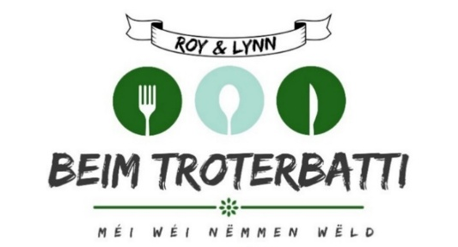
8-9 NOVEMBER



8, gruefwee L-9147 Erpeldange

Tel. 26262696 oder info@beimtroterbatti.lu

Menu´s fier oofzehuelen 23 an 24.12 (bis 17.00)

Weldgulasch (2 pers.) präpareiert mat roude kabes a spätzle an biren mat airellen
35,00 €

Feschgratin 1 kg ( 2-3 pers.) mat räis
(saumon,lotte,cabillaud,scampis,crevettes)
37,00 €

Prince orloff vum Schwäin 1 kg
27,50 €

Eng gudd rendsbritt mat Eierstich 1 ltr
14,50 €

Kaale plat „Terre et mer“
35,00 p.p.
incl. kleng breidercher

bestellungen gin ugeholl bis spätstens 19.12 owes 18.00

Brauch Dier fresch Weld fier t Feierdeeg fier selwer ze kachen
Och dat könnt Dier iwert eis kraien

Vum Rei, Hirsch oder Marcassin:
Ragout oder Medaillons

